方太幸福家走进千万家
广 告 主：方太幸福家
所属行业：互联网APP
执行时间：2020.01.01-12.31
参选类别：效果营销类
营销背景
方太电器每年拥有超百亿销售额，新增数百万的使用人群。如果能将这庞大数量的电器使用人群聚合起来，针对已购买用户不停地刷新品牌存在感，从油烟机、洗碗机的单品渗透再到全套厨房家电的配备，逐渐转化成为方太生活忠实用户，将是巨大的潜力市场。
方太一直致力于扩展幸福的边界，打造“幸福社区”。方太希望消费者不仅是方太产品的使用者，更是方太社区的“居民”。为此，方太开发了一款围绕美食烹饪、居家生活、装修攻略、个人成长等内容的生活类APP——方太幸福家。方太幸福家不仅为用户提供日常居家生活经验，还搭建了交流社区和知识课堂，从美食烹饪到居家生活，从关爱女性角度出发，润物细无声传播方太文化。
行业发展背景：作为一款由实体家电衍生开发的内容APP，方太幸福家是方太电器在线上用户运营的突破，是厨电行业用户内容创新运营的先锋。目前厨电行业其它品牌对用户的运营多在自媒体传播矩阵的发力上。
面临的营销困境和挑战：方太幸福家目前用户量级不大，基于APP内功能内容被应用市场和APP STORE分类到图书一栏，需要与“得到”“喜马拉雅“等高流量APP竞争，内容多以生活经验和家庭、个人成长为主，无直接利益刺激。同时，方太幸福家APP与品牌联结较深，受众相对较窄，用户对方太幸福家APP的功能认知模糊，非品牌产品用户会误认为该APP需要拥有相关产品才能使用，限制了方太幸福家的自然流量获取。
营销目标
传播“方太幸福家”的品牌理念，让更多的方太产品用户变成方太文化用户，再进一步变成方太新产品传声筒；增加方太幸福家APP注册下载用户，于2020年内APP用户量级突破百万。
策略与创意
基于用户流量扩张的角度，选择头部资讯类APP投放信息流广告，通过兴趣定向、关键词定向等多维定向方式，精准覆盖标签用户，引导下载注册。针对方太幸福家APP用户的核心需求，提炼归纳的兴趣标签，利用不同物料内容定向相关人群，如美食烹饪类、家居养生类、亲子教育类等。不断拓展新兴媒体渠道，如增加转化效果更佳、成本更低的优量汇渠道，提升用户注册量，优化转化成本。
创新利用APP内的AI“家庭幸福指数”测试，制作创意短视频作为广告素材投放，激发用户共鸣，通过趣味测试吸引用户下载注册方太幸福家APP。https://www.bilibili.com/video/BV1Xt4y1z7Pn
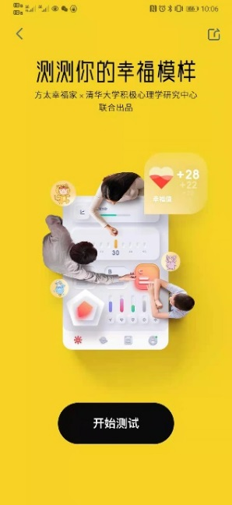
执行过程/媒体表现
首先对方太幸福家APP目标用户画像的描绘，挖掘不同人群的关注点。根据方太幸福家的内容我们把目标人群关注点分为幸福成长、美食烹饪、家居装修、健康养生四类。
其次通过多种定向方式圈住不同精准层级的人群，投放时兼具曝光性和精准性。1.大范围投放保证人群覆盖量级，选择圈定24-45岁女性核心人群和25-55岁泛人群进行对比投放。2.精准定向实现成本降低，通过对美食、装修、养生、教育、生活等兴趣标签的圈定以及家常菜、烘焙、厨房设计、减肥食谱、幼儿教育等细化意图词的选定，保证高精准人群的广告内容触达。
执行过程中，根据投放媒体的内容属性偏好及目标受众的内容偏好，在创意素材上进行精准细分以期获得更多转化。
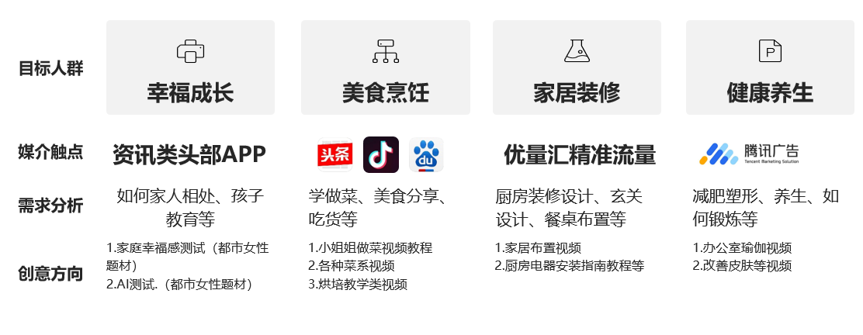
同时与节假日时令结合，优化创意内容。
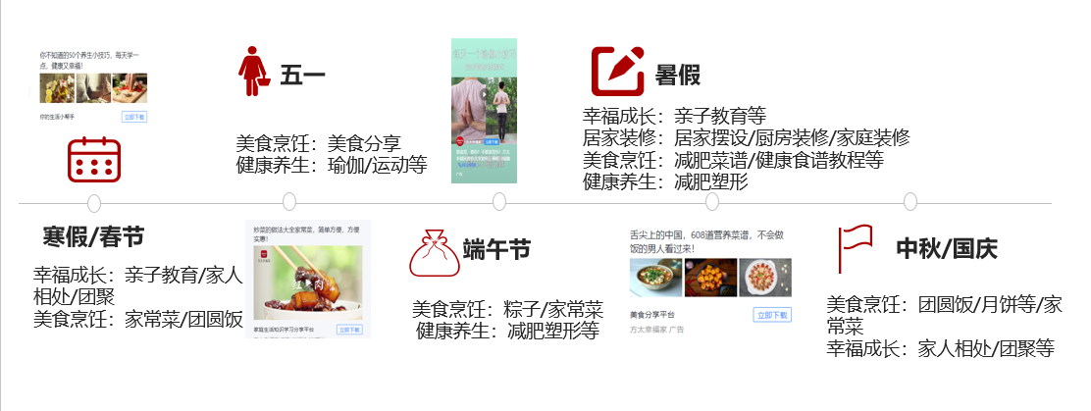
在媒体创意上，百度和今日头条这类偏资讯类媒体，多围绕美食养生等相关内容，以三图原生信息流和原生视频信息流形式外挂下载组件引导用户点击观看和下载APP。
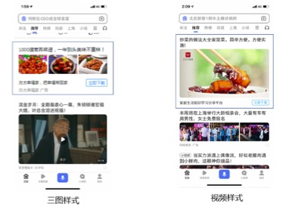
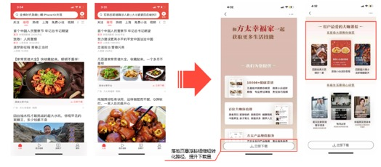
在抖音这类短视频媒体上，则将方太幸福家内置高质量干货视频内容进行二次加工制作成更适合传播的竖屏短视频创意，有针对性地进行精准定向投放，同时优化测试不同的下载转化组件，以期实现最佳的转化效果。
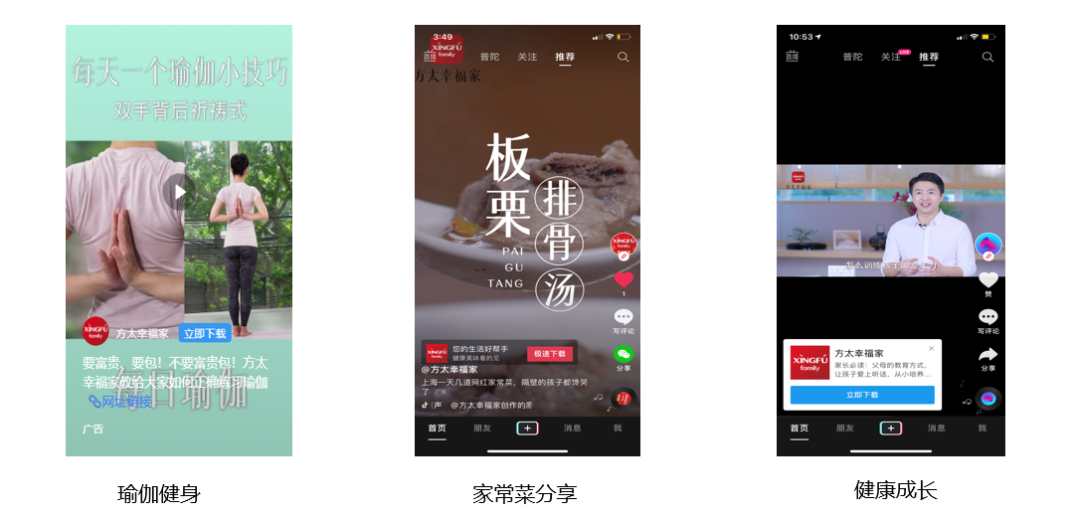
营销效果与市场反馈
通过2020年的投放优化，为方太幸福家APP实现100万用户注册量，175万APP下载量，以较低的CPC成本获取流量，最终转化成本低于8元/注册，同时保持次日留存率为20%左右。利用不同媒体的信息流产品组合定向方式，精准定位潜在用户，深入相关兴趣圈层人群，扩大幸福家品牌影响力。
方太一直以传播传统儒家思想为己任，通过方太幸福家APP，唤起社会对家庭幸福、个人幸福的关注，又以女性关爱视角切入，重点呼吁社会对女性关爱。基于生活类APP投放行业，为短视频创意开辟新的思路，只有符合正确主流价值观，才能激发社会不同圈层人群共鸣，赢得用户认可。

